**TEORIE RC**

**1. Comutarea de pachete, comutarea de circuite**

Avantaje C.P.:

-utilizare mai eficientă a lungimii de bandă disponibile;

-mai simplă, mai ieftin de implementat;

Dezavantaje C.P.:

- întârzierilor variabile si impredictibile.

Avantaje C.C.:

- legăturii stabilite.

Dezavantaje C.C.:

- va permite un număr de utilizatori de 3 ori mai mare.

-fiecare pereche de staţii gazdă deţine o cale dedicată.

**2.Tipuri de servicii**

- servicii orientate pe conexiune -> care garantează că datele transmise de o sursă vor fi eventual livrate la destinaţie unde vor ajunge în ordine şi în totalitate.

- servicii neorientate pe conexiune -> nu garantează nimic.

**3. Modelul OSI-TCP/IP**

Acest model are 7 nivele:

7.Aplicaţie -Servicii de reţea, aplicaţii

6.Prezentare-Reprezentarea datelor

5.Sesiune -Comunicare între staţii

4.Transport-Controlul fluxului

3.Reţea-Adresare şi selecţia drumului de urmat

2.Legătură de date -Acces la mediu

1.Fizic-Transmisie binară: bandă, întârziere,BER

TCP/IP a fost structurat pe patru niveluri (Aplicaţie, Transport, Reţea, Acces la mediu).

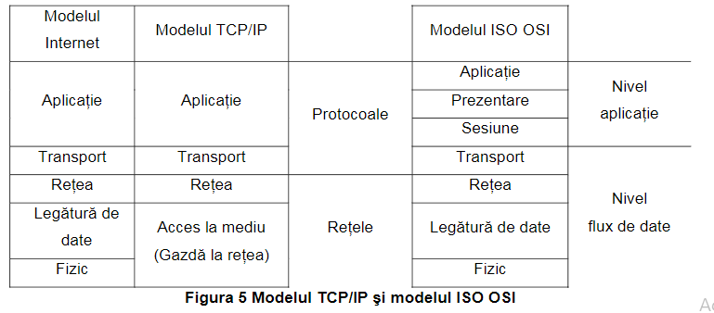

**4.Ce avantaj are standardizarea si ce presupune?**

Un standard este un document care impune anumite reguli despre cum trebuie să se desfăşoare o anumită activitate, sau un nivel de calitate al unui produs.

Aici intervine noţiunea de stivă de protocoale. Principala problemă este împărţirea unei

transmisii de date de la o staţie gazdă la alta în mai multe faze independente, mai uşor de

gestionat. O stivă de protocoale este de fapt o succesiune de mai multe faze prin care sunt

prelucrate informaţiile în cadrul unei transmisii de date.

**5.Incapsularea datelor**

Înainte ca datele să fie transmise ele trec printr-un proces de încapsulare, fiecare nivel adăugând un antet sau o încheiere specifice. In acest fel protocoalele de pe fiecare nivel pot comunica între sursăşi destinaţie independent de celelalte niveluri.

**6.Nivel legatura de date - rol**

Un protocol de nivel legătură de date este utilizat pentru transferul unei datagrame încapsulateîntr-un cadru peste o legătură individuală. Protocolul de nivel legătură de date defineşte formatul pachetelor schimbate între nodurile aflate la capătul legăturii, precum şi acţiunile întreprinse de aceste noduri la recepţia şi/sau transmisia pachetelor.

**7. Ethernet - algoritm folosit, ce corectie de erori foloseste, campuri de date continute de cadre**

Ethernet:

Protocolul de acces multiplu folosit CSMA/CD

CRC, CRC-32, se folosește pentru detecția erorilor. Cadrele recepționate cu CRC-ul

incorect sunt ignorate.

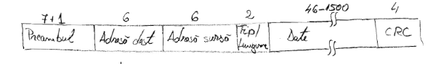

**8. formatul adreselor Ethernet, adresa de broadcast**

Adrese MAC, adrese fizice, adrese hardware

Adresele folosite la Ethernet sunt de tipul EUI-48 (Extended Unique Identifier),

48 biți = 6 octeți

Notație (în baza 16, grupe de câte două cifre)

Exemplu: 01-23-45-67-89-AB, 01:23:45:67:89:AB

**9. Wireless LAN 802.11 - algoritm folosit, particularitati, campuri de date continute de cadre, ce informatii contin cadrele baliza**

Standardele din familia 802.11 au o serie de caracteristici comune:

• folosesc acelaşi protocol de acces la mediu, CSMA/CA (pe care îl vom analiza în scurt

timp);

• folosesc aceeaşi structură a cadrelor la nivel legătură de date;

• au posibilitatea de reducere a ratei de transfer în scopul creşterii distanţei de

comunicaţie;

• permit operarea atât în modul infrastructură cât şi în modul ad hoc.

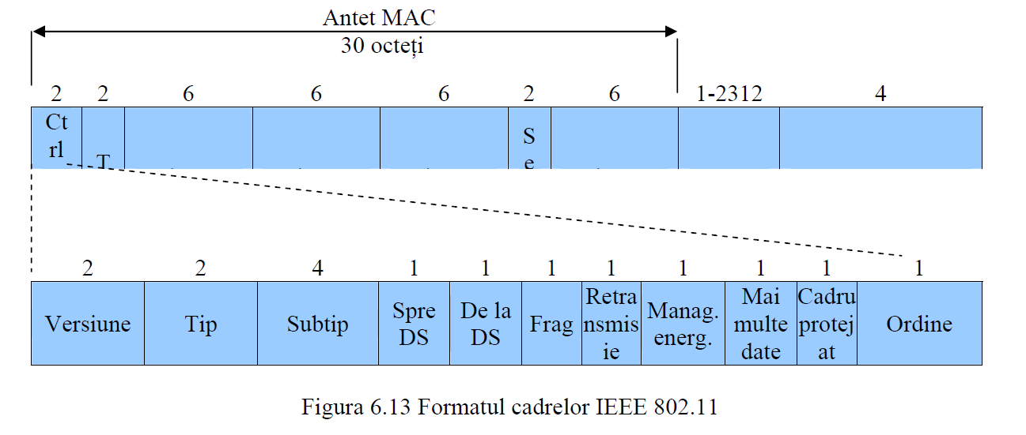

Standardul 802.11 impune ca fiecare AP să trimită periodic cadre baliză (eng. beacon frame)

care includ SSID-ul AP-ului, adresa sa MAC, canalul radio precum şi alţi parametri

**10. Half/Full Duplex**

Într-o modul de transmisie semi-duplex, comunicarea dintre er și receptor are loc în ambele direcții, dar, câteodată. Ambele receptori pot transmite și primi informații, dar, numai unul este permis să transmită simultan.

Într-o modul de transmisie duplex complet, comunicarea dintre er și receptor poate avea loc simultan. er și receptor pot transmite și primi simultan în același timp. Modul de transmisie duplex complet este ca un drum cu două sensuri în care traficul poate circula în ambele direcții în același timp.

**11. Functionarea unui switch vs hub**

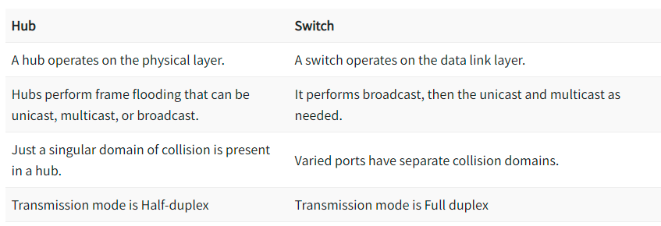

**12. Domenii de coliziuni, domenii de broadcast**

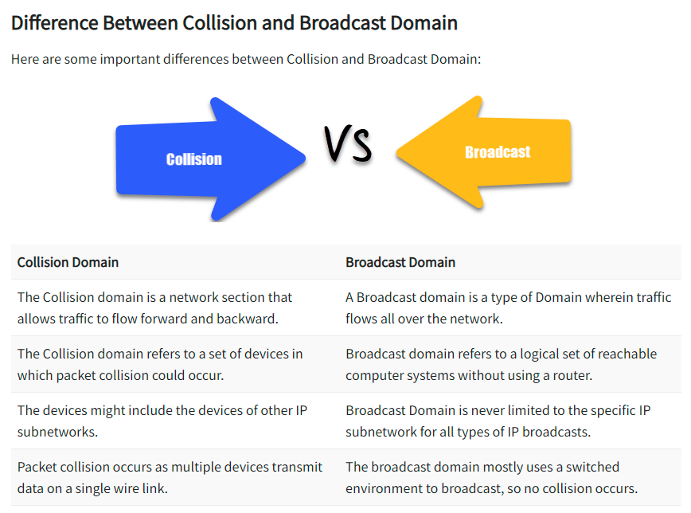

**13. nivelul retea, comutarea de pachete (nu si de circuite virtuale)**

Nivelul reţea are ca sarcină preluarea pachetelor de la sursă şi transferul lor către destinaţie.

Ruterele sunt folosite după cum urmează. O gazdă care are de transmis un pachet îl transmite celui mai apropiat ruter, fie în aceeaşi reţea LAN, fie printr-o legătură punct la punct cu furnizorului de servicii. Pachetul este memorat la ruter până ajunge integral, astfel încât să poată fi verificată suma de control. Apoi este trimis mai departe către următorul ruter de pe traseu, până ajunge la gazda destinaţie, unde este livrat. Acest mecanism reprezintă comutarea de pachete de tip memorează-şi-retransmite.

**14. adresare, subnetare IP, agregarea adreselor (calculare adresa de retea, broadcast, numar de biti de host, retea)**

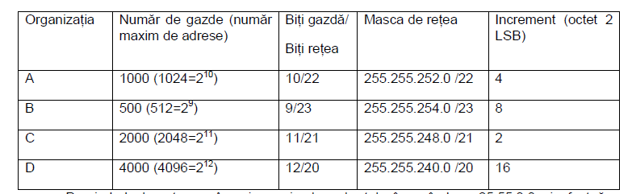

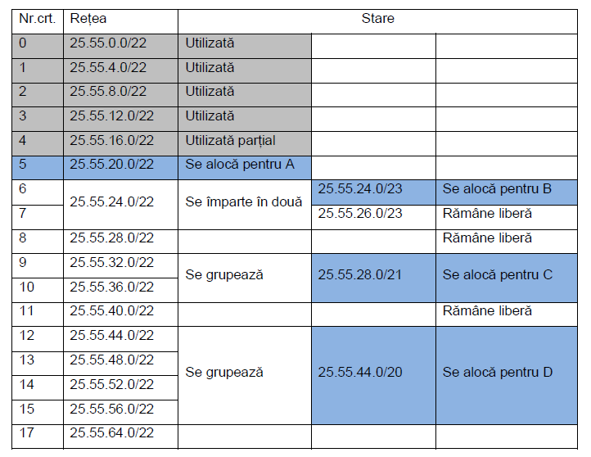

**15. adrese IP special**

Bucla locala ::1 – datagramele trimise pe aceasta destinaţie sunt livrate local fiind tratate ca pachete primite

Adresa nespecificata 0::0 – folosita atunci când o interfaţa nu-si cunoaşte adresa

Link-local – pot fi folosite doar pe o legătura fizica, nefiind rutabile

Site-local – pot fi folosite doar in cadrul unei organizaţii (similare adreselor private IPv4)

Structura generala a unei adrese unicast globale este următoarea:

Prefix global de rutare

ID subrețea

Identificator interfaţa

**16. protocolul ARP - operatii, scop**

(ARP) este o procedură de corespondență a unei adrese IP dinamice cu o adresă fizică permanentă a unei mașini într-o rețea locală (LAN). Adresa fizică a mașinii este cunoscută și sub numele de adresă MAC (Media Access Control).

Sarcina ARP este, în esență, de a transforma adresele pe 32 de biți în adrese pe 48 de biți și invers. Acest lucru este necesar deoarece adresele IP în versiunea IP 4 (IPv4) sunt pe 32 de biți, dar adresele MAC sunt pe 48 de biți.

ARP funcționează între straturile 2 și 3 ale modelului Open Systems Interconnection (modelul OSI). Adresa MAC există în stratul 2 al modelului OSI, stratul de legătură de date. Adresa IP există în stratul 3, stratul de rețea.

**17. protocolul DHCP - operatii, scop, secventa mesajelor**

DHCP Discovery

DHCP Offer

DHCP Request

DHCP Acknowledgment

Dynamic Host Configuration Protocol (protocolul de configurare dinamică a gazdelor) este un protocol de gestionare a rețelei care este utilizat pentru a atribui în mod dinamic adresa IP și alte informații fiecărei gazde din rețea, astfel încât acestea să poată comunica eficient.

**18. rutarea in Internet, procesul de rutare**

Protocoalele de rutare sunt cele ce stabilesc regulile prin care informaţiile despre reţele sunt schimbate între rutere în scopul obţinerii unei tabele de rutare adecvate topologiei. (Exemple: RIP, OSPF, BGP)

O rută este o regulă ce cuprinde o parte de identificare şi una de acţiune:

* partea de identificare este compusă din două elemente: adresa reţelei destinaţie şi

masca acesteia;

* partea de acţiune poate fi exprimată prin ambele sau doar unul dintre următoarele

elemente: adresa următorului salt (numită în eng. next hop address) şi interfaţa de

ieşire din ruter.

**19. clasificarea rutelor**

Tipul destinaţiei

Modul de conectare

Mediul de acces

Modul de dobândire a informaţiei

**20. protocolul IPv6 - imbunatatiri fata de IPv4**

1. Să suporte miliarde de gazde, chiar cu alocare ineficientă a spaţiului de adrese.

2. Să reducă dimensiunea tabelelor de dirijare.

3. Să simplifice protocolul, pentru a permite ruterelor să proceseze pachetele mai rapid.

4. Să asigure o securitate mai bună (autentificare şi confidenţialitate) faţă de IP-ul curent.

5. Să acorde o mai mare atenţie tipului de serviciu, în special pentru datele de timp real.

6. Să ajute trimiterea multiplă, permiţând specificarea de domenii.

7. Să creeze condiţiile pentru ca o gazdă să poată migra fără schimbarea adresei sale.

8. Să permită evoluţia protocolului în viitor.

9. Să permită coexistenţa noului şi vechiului protocol pentru câţiva ani.

**21. tipuri de adrese, adrese speciale**

Unicast: Un identificator pentru o singura interfaţa. Un pachet trimis către o adresa unicast este livrat interfeţei identificata prin acea adresa.

Anycast: Un identificator pentru un set de interfeţe (de regula aparţinând unor noduri diferite). Un pachet trimis către o adresa anycast este livrat doar uneia dintre interfeţe (de regula cea mai apropiata conform metricii date de protocolul de rutare)

Multicast: Un identificator pentru un set de interfeţe (de regula aparţinând unor noduri diferite). Un pachet trimis către o adresa multicast este livrat tuturor interfeţelor identificate prin acea adresa.

Prefix global de rutare ID subrețea Identificator interfaţa

**22. autoconfigurarea adreselor**

putem subdiviza problema autoconfigurării in două etape:

- Obţinerea unui identificator de interfaţă care este unic pe legătura unde este ataşată gazda

- Obţinerea prefixului pentru subreţea.

**23. nivelul transport: caracteristici protocoale (TCP/UDP)**

Rolurile UDP şi TCP sunt:

- să extindă serviciul de livrare IP între două terminale la un serviciu de livrare între două procese ce rulează pe terminale, extindere numită multiplexare şi demultiplexare. Vom discuta despre multiplexare şi demultiplexare în secţiunea următoare.

- să verifice integritatea segmentelor incluzând în antet câmpuri de detecţie a erorilor.

**24. DNS - servere root, TLD, autoritare,tipuri de inregistrari**

Servere DNS rădăcină. In Internet există 13 servere DNS rădăcină (având numele etichetă.root-servers.net unde eticheta este o literă de la A la M), majoritatea localizate în America de Nord.

Servere de nume autoritare: Fiecare organizaţie cu gazde accesibile public (cum ar fi servere Web sau servere de mail) în Internet trebuie să asigure înregistrări DNS accesibile public care asociază aceste gazde cu adresele lor IP

